战“疫”情6
——中国移动通信集团设计院有限公司黑龙江分公司宁夏业务部支援宁夏自治区“疫情防控”应急通信保障项目纪实
1、宁夏业务部全力保障宁夏移动肺炎防控视频彩铃宣传工作顺利开展
2月3日下午，宁夏移动计划部紧急通知“各省开展肺炎防控视频彩铃宣传工作”，要求我院尽快完成扩容方案及设计编制，保障视频彩铃宣传工作正常开展。疫情不等人，时间就是生命，在现网情况不熟、没有前期资料、时间紧迫等重重困难下，宁夏业务部迅速成立党员突击队暨专项项目组，通过电话、云视讯等沟通方式，在一天内完成了扩容方案。5日上午，由马英副主任亲自带队，按照移动设计院黑龙江分院及宁夏移动疫情防控相关要求做好充分准备后，与网络部一起完成了现场勘查，5日晚将完成最终方案编制，6日提交宁夏移动审核。面对这场没有硝烟的战争，中国移动通信集团设计院有限公司黑龙江分公司宁夏业务部每位员工都在用自己的方式践行着通信人的初心使命。
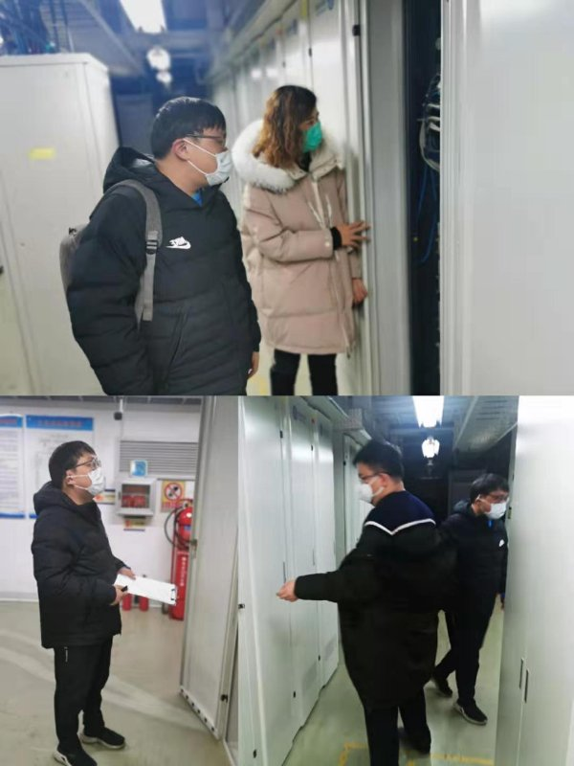
2、宁夏业务部助力宁夏移动在疫情中稳步推进5G网络建设
2月10日上午收到宁夏移动紧急通知：宁夏移动将全面复工开展5G网络建设，要求我院立即对银川外围落地站点进行勘察。宁夏业务部紧急召开会议，安排勘察人员，将《中国移动通信集团设计院有限公司生产一线新型冠状病毒防疫指导手册》等指导文件对勘察人员进行再次宣贯。11日清晨勘察出发前，宁夏业务部“疫战到底”党员突击队成员马英副主任首先对防疫要求再次进行现场讲解并对每人的防护措施、是否自备好午餐等进行检查，要求勘察全程必须佩戴口罩，不能去公共餐厅就餐，确保每名勘察人员的防护措施到位并反复强调防疫安全要求后，马英副主任、银川地市负责人刘欣贺分别带队出发，当日勘察47个站点，成功39个。勘察同时对新老合作单位重点人员进行了现场交接培训，在完成宁夏移动下达任务同时，为疫情结束后5G建设全面开展做好了人员储备。
